KỲ HỌP GIẢI QUYẾT CÔNG VIỆC PHÁT SINH ĐỘT XUẤT HĐND HUYỆN CÁT TIÊN KHÓA VIII, NHIỆM KỲ 2021-2026
Sáng ngày 20/9/2023, HĐND huyện khóa VIII, nhiệm kỳ 2021-2026 tổ chức kỳ họp giải quyết công việc phát sinh đột xuất để thảo luận và quyết định nhiều nội dung quan trọng, góp phần vào sự phát triển của huyện trong thời gian tới. Dự kỳ họp có đồng chí Nguyễn Tiến Dũng - Tỉnh ủy viên, Bí thư Huyện ủy. Đồng chủ trì hội nghị đồng chí Dương Hùng Cường - Phó Bí thư Thường trực Huyện ủy, Chủ tịch HĐND huyện và đồng chí Nông Văn Thành - Uỷ viên BTV Huyện ủy, Phó Chủ tịch HĐND huyện. Dự kỳ họp còn có các đồng chí Phó Chủ tịch UBND huyện và các đại biểu HĐND huyện khóa VIII, nhiệm kỳ 2021 - 2026.
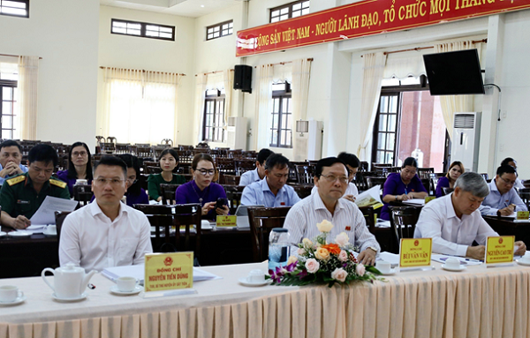
Đồng chí Nguyễn Tiến Dũng - Tỉnh ủy viên, Bí thư Huyện ủy và các đồng chí lãnh đạo UBND huyện tham dự kỳ họp
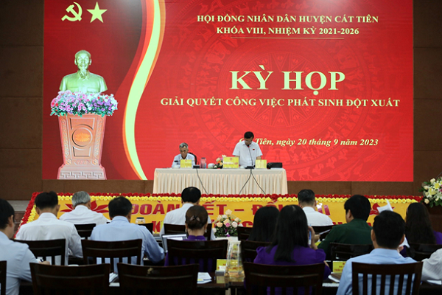
Toàn cảnh kỳ họp
Tại kỳ họp, các đại biểu HĐND huyện đã nghe, xem xét và cho ý kiến các tờ trình và các dự thảo Nghị quyết gồm: Tờ trình về việc phân bổ nguồn vốn kết dư ngân sách huyện năm 2022 thực hiện trong năm 2023; Tờ trình về việc phê duyệt chủ trương đầu tư các công trình sử dụng nguồn vốn ngân sách huyện; Tờ trình về bổ sung kế hoạch đầu tư công nguồn vốn ngân sách huyện giai đoạn 2021 - 2025; Tờ trình về việc đề nghị thông qua kết quả điều chỉnh bổ sung giá đất trong bảng điều chỉnh giá các loại đất giai đoạn 2020-2024 trên địa bàn huyện Cát Tiên; Tờ trình về việc đề nghị thông qua đồ án điều chỉnh quy hoạch chung thị trấn Phước Cát và thị trấn Cát Tiên, huyện Cát Tiên đến năm 2035. Đồng thời, các đại biểu cũng được nghe báo cáo thẩm tra của Ban kinh tế - xã hội HĐND huyện và một số báo cáo nội dung của Thường trực HĐND huyện thuộc thẩm quyền.
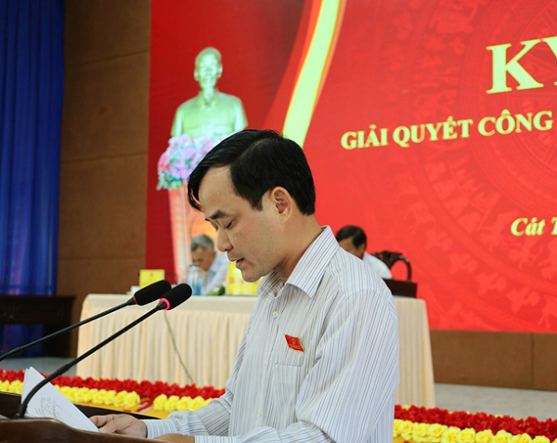
Các đại biểu thông qua các tờ trình trình tại kỳ họp
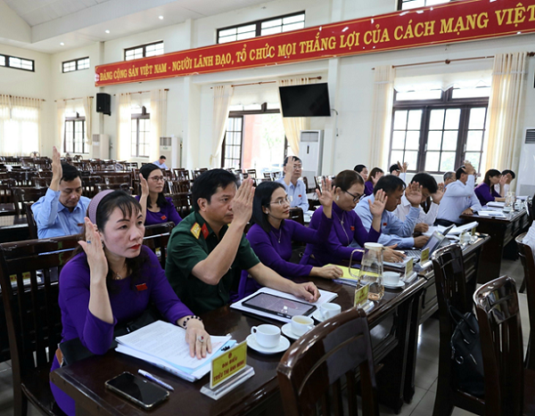
Các đại biểu HĐND huyện biểu quyết thông qua các Nghị quyết của kỳ họp
Với tinh thần làm việc trách nhiệm, dân chủ, khách quan, kỳ họp giải quyết công việc phát sinh đột xuất HĐND huyện đã hoàn thành nội dung, chương trình đề ra. Các đại biểu HĐND huyện phát huy tinh thần, trách nhiệm, thảo luận đóng góp ý kiến trực tiếp vào nội dung các tờ trình, dự thảo nghị quyết. Tại kỳ họp lần này, HĐND huyện đã biểu quyết thống nhất cao thông qua các Tờ trình, Nghị quyết góp phần vào sự phát triển của huyện trong thời gian tới.
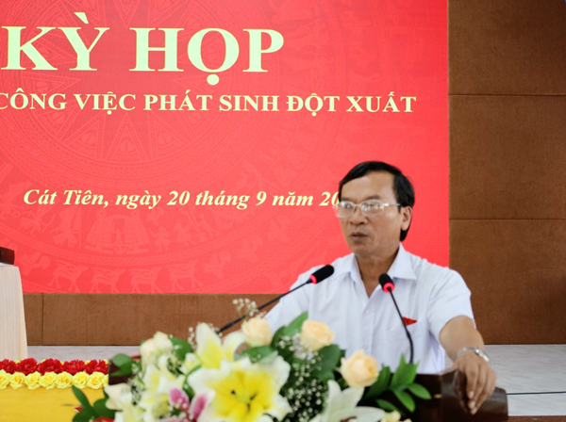
Phó Bí thư Thường trực Huyện ủy, Chủ tịch HĐND huyện Dương Hùng Cường phát biểu bế mạc kỳ họp
Phát biểu bế mạc kỳ họp, đồng chí Dương Hùng Cường - Phó Bí thư Thường trực Huyện ủy, Chủ tịch HĐND huyện đề nghị, ngay sau kỳ họp, UBND huyện khẩn trương hoàn chỉnh trình cấp có thẩm quyền xem xét thông qua, đồng thời cụ thể hóa chỉ đạo tổ chức thực hiện đảm bảo Nghị quyết được thực hiện nghiêm túc và đạt hiệu quả cao nhất. Các vị đại biểu HĐND huyện báo cáo kịp thời nội dung, kết quả kỳ họp đến cử tri và nhân dân trên địa bàn huyện và tăng cường các hoạt động giám sát đảm bảo thực hiện nghiêm túc và có hiệu quả các Nghị quyết của HĐND huyện đã ban hành.
Hà Biểu

